**SLOVENSKI KNJIŽNI SEJEM – kulturni dan 9.r**

* Oglejte si videoposnetek Zlate hruške 2020.

<https://www.youtube.com/watch?v=mNUyAMEshpc>

* Kakšno priznanje je Zlata hruška in kakšna knjiga si ga zasluži? __________________________________________________________________

__________________________________________________________________

__________________________________________________________________

* Izpišite 10 naslovov knjig, ki so prejele znak Zlata hruška in so primerne vaši

starosti.

_______________________________ __________________________________

_______________________________ __________________________________

_______________________________ __________________________________

_______________________________ __________________________________

_______________________________ __________________________________

* Oglej si intervju s pisateljem Tadejem Golobom.

<https://www.youtube.com/watch?v=6jWT-XzSTmQ>

Navedi nekaj naslovov njegovih knjig (3).

__________________________________________________________________

__________________________________________________________________

Po kateri njegovi knjižni uspešnici je bila posneta nadaljevanka Jezero? __________________________________________________________________

Tadej Golob je doživel hudo nesrečo. Opiši kaj se mu je zgodilo. ______________________________________________________________________________________________________________________________________________________________________________________________________

* Poišči 3 logotipe (znake) slovenskih založb, ki izdajajo predvsem knjige za

mladino. Lahko jih narišeš ali kopiraš.

* Oglej si tvoj komplet učbenikov za 9. razred in napiši, katere 4 založbe so

ga izdale._______________________________________________________

_______________________________________________________________

* K sliki ustvarjalca pripiši ustrezno ime, ki ga izbereš iz spodnjega seznama. Dopiši obletnico, ki jo ustvarjalec v letošnjem letu obeležuje. Ugotovi še ali je bil pesnik, pisatelj ali ilustrator. Pomagaj si z naslednjo povezavo:

<https://www.bralnaznacka.si/sl/>



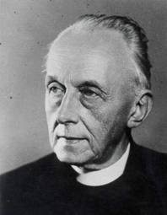

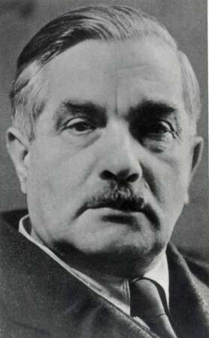

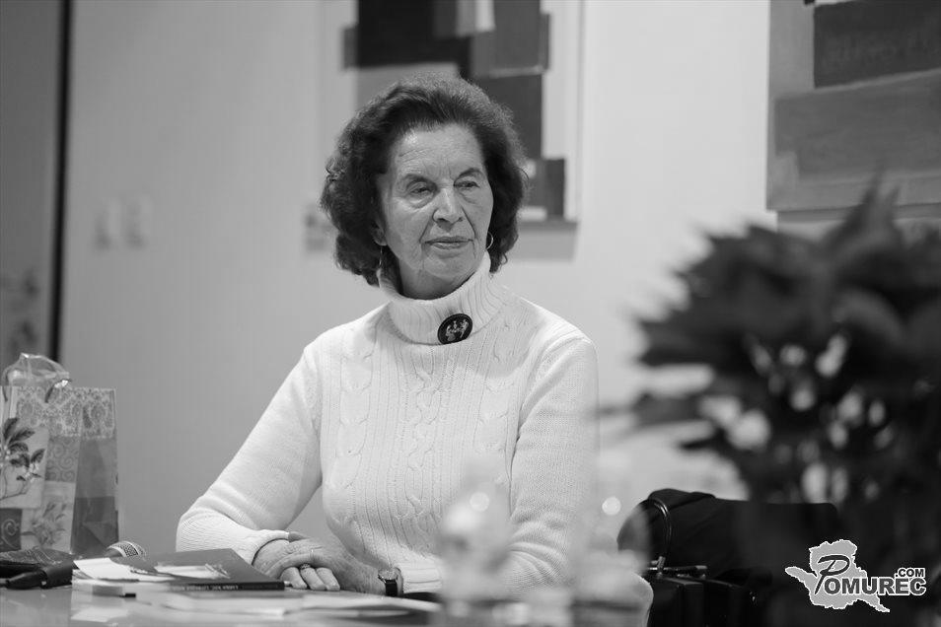

obletnica:____________ obletnica: __________ obletnica: ___________ obletnica: ___________

poklic:_______________ poklic: _____________ poklic: ______________ poklic: ______________



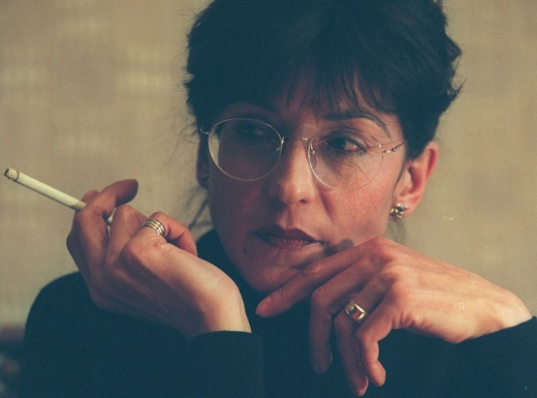

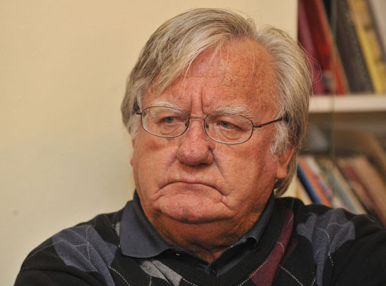

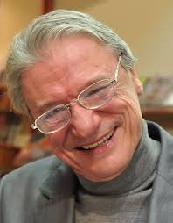

obletnica: ___________ obletnica: ___________ obletnica: ___________ obletnica: ___________

poklic: ______________ poklic: _____________ poklic: ______________ poklic: ______________

*Niko Grafenauer, Neža Maurer, Kristina Brenkova, France Bevk, Fran Saleški Finžgar, Tone Partljič, Karolina Kolmanič, Tone Partljič, Marija Lucija Stupica*

*Niko Grafenauer, Rudi Skočir, Kristina Brenkova, France Bevk, Fran Saleški Finžgar, Tone Partljič, Karolina Kolmanič, Tone Partljič, Marija Lucija Stupica*

* Poišči prejemnike naslednjih nagrad:

Izvirna slovenska slikanica 2019___________________________________

Večernica 2019 _______________________________________________

Desetnica 2020 _______________________________________________

* Ilustracija na uvodni strani 36. slovenskega knjižnega sejma skriva posebno zgodbo. Poišči jo in na kratko razloži!

____________________________________________________________

____________________________________________________________

____________________________________________________________

____________________________________________________________